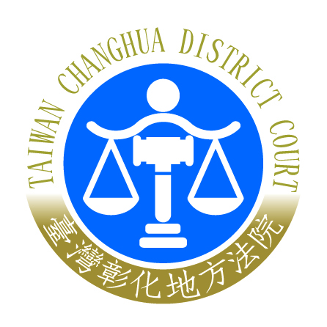 | 臺灣彰化地方法院 新聞稿  發稿日期：110年10月15日  發稿單位：行政庭長  連絡人：黃庭長齡玉  連絡電話：04-8343171#6031 編號：110-A011

臺灣彰化地方法院辦理110年度第2場國民法官模擬法庭
新聞稿
本院為因應民國112年1月1日施行之國民法官新制，在疫情稍微緩和之際，再度延續先前所辦理之模擬法庭活動，於110年10月21日、22日舉行國民法官模擬法庭活動，以累積審、檢、辯三方於實務運作之經驗。
活動預計於110年10月21日上午9時開始，首先進行選任程序。由於尚在疫情二級警戒期間，為避免在選任程序中候選國民法官群聚升高防疫風險，本次模擬法庭除符合二級警戒室內空間人流管控及總量管制，設置隔板、保持社交距離等防疫措施外，亦嘗試以Ｕ會議視訊設備於延伸法庭選任程序，除了達到演練目的外，面對疫情不定的未來，確保國民法官制度得順利運行的測試。
本月21日下午及22日上午審理程序，由刑事庭黃齡玉庭長、蘇品樺法官、林慧欣法官組成合議庭，彰化地方檢察署何金陞檢察官、陳昭蓉檢察官及吳皓偉檢察官擔任公訴檢察官，辯護人則由張禎云律師、陳詠琪律師及魏光玄律師三位律師擔任，由抽選出之6位國民法官及2位備選國民法官，再與3位職業法官共同審理，以涉犯刑法第271條殺人罪實際案例進行擬真演練。本次審理重點將在於被告究竟有無殺人犯意、及被告行為時有無識別能力等刑之加重減輕事由進行調查及辯論。
除法庭活動參與人員外，本院邀請中央警察大學吳耀宗教授、臺南高等檢察署林志峯檢察官擔任本場模擬法庭之評論員，並於審理程序結束後由本院陳毓秀院長主持交流座談會，與審檢辯、國民法官、候選國民法官及各界來賓等就相關的議題進行交流與討論。
國民法官新制將於112年正式上路，本院在正式運作前，藉由國民法官模擬法庭來發掘問題並解決問題，進行兼顧將來防疫需要之模擬演練，使國民法官新制實施時能順利運行。藉由擴大在地民眾參與審判，落實法案「多元、實質、深度參與」之精神，讓多元價值、民主審議及法治觀念深入每一位國民之生活中。

